**EUROPA TURÍSTICA**

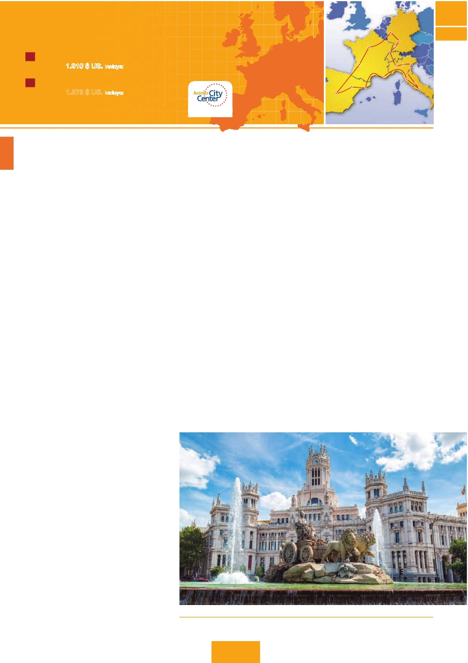

Madrid, Burdeos, París, Frankfurt, Mulhouse, Verona, Venecia, Padua, Florencia, Asis, Roma, Pisa, Niza y Barcelona

París

Frankfurt

Heidel berg

Friburgo

**C05**

**C06**

**18 días.** Inicio**Madrid** Fin**Madrid**

desde**1.910 $ US.** Incluye: 2 comidas y 20 visitas

Burdeos

Mulhouse

Milán

Verona

Venecia

Padua

Florencia

15**días.** Inicio**Madrid** Fin**Roma**

desde**1.575 $ US.** Incluye: 2 comidas y 16 visitas

Zaragoza

Madrid

Niza    Pisa

Barcelona

Asis

Roma

DÍA 1 (Lunes)**MADRID**

฀ ฀ ฀ ฀ ฀ ฀ ฀ ฀ ฀ ฀

Tiempo libre. Alojamiento.

฀ ฀ ฀**MADRID**

**Desayuno buffet.** Hoy realizaremos la visita panorámica de

฀ ฀ ฀ ฀ ฀ ฀ ฀ ฀ ฀

฀ ฀ ฀ ฀ ฀ ฀ ฀ ฀ ฀ ฀ ฀ ฀ ฀

฀ ฀ ฀ ฀ ฀ ฀ ฀ ฀ ฀ ฀  ฀ ฀ ฀

Alojamiento.

฀ ฀ ฀**MADRID - BURGOS O**

**SAN SEBASTIÁN - BURDEOS**

฀ ฀ ฀ ฀ ฀ ฀ ฀ ฀ ฀ ฀

฀ ฀ ฀ ฀ ฀ ฀ ฀ ฀ ฀  ฀

฀ ฀ ฀ ฀ ฀ ฀ ฀ ฀ ฀ ฀

฀ ฀ ฀ ฀ ฀ ฀ ฀ ฀ ฀

฀ ฀ ฀ ฀

DÍA 4 (Jueves)**BURDEOS-Castillo del Loira-PARÍS**

**Desayuno buffet.**฀ ฀ ฀ ฀ ฀ ฀ ฀ ฀ ฀

฀ ฀ ฀ ฀ ฀ ฀ ฀ ฀ ฀ ฀

la noche excursión opcional a París iluminado. Alojamiento.

DÍA 5 (Viernes)**PARÍS**

฀ ฀ ฀ ฀ ฀ ฀**desayuno buffet.**฀

฀ ฀ ฀ ฀ ฀ ฀ ฀ ฀ ฀ ฀

฀ ฀ ฀ ฀ ฀ ฀ ฀ ฀ ฀

฀ ฀ ฀ ฀ ฀ ฀ ฀ ฀ ฀ ฀

฀ ฀ ฀ ฀ ฀ ฀ ฀ ฀฀ ฀

฀ ฀ ฀ ฀ ฀ ฀ ฀ ฀ ฀ ฀

฀ ฀ ฀ ฀ ฀ ฀ ฀ ฀ ฀ ฀ ฀ ฀

฀ ฀ ฀ ฀ ฀ ฀ ฀ ฀  ฀ ฀

฀ ฀ ฀ ฀ ฀ ฀ ฀ ฀ ฀ ฀ ฀

dar un paseo en barco por el Sena. A continuación subida

฀ ฀ ฀ ฀ ฀ ฀ ฀ ฀ ฀ ฀ ฀ ฀

฀ ฀ ฀ ฀ ฀ ฀ ฀ ฀ ฀ ฀ ฀

Terminaremos el día con un recorrido a pie por el barrio de

฀ ฀ ฀ ฀ ฀ ฀ ฀ ฀ ฀ ฀ ฀

Sagrado corazón.

DÍA 6 (Sábado)**PARÍS**

฀ ฀ ฀ ฀ ฀ ฀**desayuno buffet.** Día

฀ ฀ ฀ ฀ ฀ ฀ ฀ ฀ ฀

**฀฀฀** **฀** **฀** ฀ ฀ ฀ ฀ ฀ ฀

฀ ฀ ฀ ฀ ฀ ฀ ฀ ฀ ฀ ฀ ฀

฀ ฀฀ ฀ ฀ ฀ ฀ ฀ ฀ ฀ ฀ ฀ ฀ ฀

฀ ฀ ฀ ฀ ฀ ฀ ฀ ฀ ฀ ฀ ฀

฀ ฀ ฀ ฀

**฀฀฀** **฀** **฀** uno de los mayores museos del mundo

฀ ฀ ฀ ฀ ฀ ฀ ฀ ฀

DÍA 7 (Domingo)**PARÍS-Crucero por el Rhin-**

**FRANKFURT**

**Desayuno buffet**฀ ฀ ฀ ฀ ฀ ฀

฀ ฀ ฀ ฀ ฀ ฀ ฀ ฀ ฀ ฀ ฀  ฀

฀ ฀ ฀ ฀ ฀ ฀ ฀ ฀  ฀ ฀

฀ ฀ ฀ ฀ ฀ ฀ ฀ ฀ ฀ ฀ ฀ ฀

฀ ฀ ฀ ฀ ฀ ฀ ฀ ฀ ฀  ฀ ฀  ฀

฀ ฀ ฀ ฀ ฀ ฀

฀ ฀ ฀ ฀ ฀ ฀ ฀ ฀฀ ฀

฀ ฀ ฀ ฀ ฀ ฀ ฀ ฀

฀ ฀ ฀ ฀ ฀ ฀ ฀ ฀ ฀ ฀ ฀

ciudad. Alojamiento.

DÍA 8 (Lunes)**FRANKFURT-HEIDELBERG-**

**FRIBURGO-MULHOUSE**

**Desayuno buffet**฀ ฀ ฀ ฀ ฀ ฀

฀ ฀ ฀ ฀ ฀ ฀ ฀ ฀ ฀ ฀

฀ ฀ ฀ ฀ ฀ ฀฀ ฀ ฀ ฀ ฀

฀ ฀ ฀ ฀ ฀ ฀ ฀ ฀ ฀

en**Roma, Florencia,**

**Frankfurt, Niza** y**Madrid**

฀ ฀  ฀   ฀     ฀    ฀  ฀

฀   ฀      ฀

฀ ฀ ฀**MULHOUSE-LUCERNA-VERONA-**

**VENECIA**

**Desayuno buffet**฀ ฀ ฀ ฀ ฀ ฀ ฀ ฀

฀ ฀ ฀ ฀ ฀ ฀ ฀ ฀ ฀ ฀

฀ ฀฀ ฀ ฀ ฀ ฀ ฀ ฀ ฀

฀ ฀ ฀฀ ฀ ฀ ฀ ฀ ฀ ฀ ฀

฀ ฀ ฀ ฀ ฀ ฀ ฀ ฀ ฀ ฀ ฀ ฀

฀ ฀ ฀ ฀ ฀ ฀ ฀      ฀

asentamiento romano, es hoy una de las más prósperas y

฀ ฀ ฀ ฀ ฀ ฀ ฀   ฀ ฀ ฀ ฀

฀ ฀ ฀ ฀ ฀ ฀ ฀ ฀ ฀

฀ ฀ ฀ ฀ ฀ ฀ ฀   ฀ ฀

Venecia.**Cena**฀ ฀ ฀ ฀ ฀

zar una visita a Venecia de noche.

฀ ฀       ฀**VENECIA**

฀ ฀ ฀ ฀    **฀**     ฀ ฀ ฀ ฀

฀ ฀ ฀ ฀ ฀ ฀ ฀ ฀ ฀ ฀

incluido por la laguna veneciana entre bellísimas vistas. Visita

฀ ฀ ฀ ฀ ฀ ฀ ฀ ฀ ฀ ฀  ฀ ฀

฀ ฀ ฀ ฀ ฀ ฀ ฀ ฀

฀ ฀ ฀ ฀ ฀ ฀ ฀ ฀ ฀

฀ ฀ ฀ ฀ ฀ ฀ ฀ ฀ ฀ ฀

฀฀ ฀ ฀ ฀ ฀ ฀ ฀ ฀ ฀ ฀ ฀

฀ ฀ ฀ ฀ ฀ ฀ ฀ ฀   ฀ ฀ ฀

(opcional) por los típicos canales venecianos. Alojamiento.

DÍA 11 (Jueves)**VENECIA-PADUA-FLORENCIA**

**Desayuno buffet.** Salida hacia Padua, ciudad universitaria,

donde destaca su magníﬁca Plaza Prato della Valle, en su

฀ ฀ ฀ ฀ ฀ ฀ ฀ ฀ ฀      ฀ ฀

฀ ฀ ฀ ฀ ฀ ฀ ฀ ฀ ฀ ฀     ฀

฀ ฀ ฀ ฀ ฀ ฀ ฀ ฀ ฀ ฀

฀ ฀ ฀ ฀ ฀ ฀ ฀ ฀ ฀

sílica de San Antonio construida para albergar el sepulcro

฀ ฀ ฀ ฀ ฀ ฀ ฀   ฀ ฀

฀ ฀ ฀ ฀ ฀ ฀ ฀    ฀

฀ ฀ ฀ ฀ ฀ ฀ ฀ ฀    ฀ ฀

฀ ฀ ฀ ฀ ฀ ฀ ฀ ฀ ฀   ฀ ฀

฀ ฀ ฀ ฀ ฀ ฀ ฀ ฀       ฀ ฀

30 PANAVISIÓN

฀         ฀ ฀      ฀    ฀   ฀     ฀

฀ ฀ ฀    ฀ ฀    ฀   ฀ ฀   ฀   ฀

maestras. Alojamiento.

DÍA 12 (Viernes)**FLORENCIA-ASÍS-ROMA**

**Desayuno buffet.**฀ ฀ ฀ ฀ ฀ ฀ ฀

฀ ฀ ฀ ฀ ฀ ฀ ฀ ฀ ฀     ฀ ฀

฀ ฀ ฀ ฀ ฀ ฀ ฀ ฀ ฀ ฀ ฀฀

฀ ฀ ฀ ฀ ฀ ฀        ฀ ฀

capital del Tiber con una visita panorámica en autobús hacia

฀ ฀ ฀ ฀ ฀ ฀ ฀ ฀ ฀     ฀

el Trastevere, las colinas de Avetino y Palatino esta última

฀ ฀ ฀ ฀ ฀ ฀ ฀ ฀ ฀ ฀

฀ ฀ ฀ ฀ ฀ ฀ ฀ ฀ ฀

฀ ฀ ฀ ฀ ฀ ฀ ฀ ฀ ฀ ฀ ฀ ฀

฀ ฀ ฀ ฀ ฀ ฀ ฀ ฀ ฀

฀ ฀ ฀ ฀ ฀ ฀ ฀ ฀        ฀ ฀

฀ ฀ ฀ ฀ ฀ ฀ ฀ ฀ ฀ ฀

฀ ฀ ฀ ฀ ฀ ฀ ฀ ฀    ฀ ฀

฀ ฀ ฀ ฀ ฀ ฀ ฀ ฀ ฀ ฀  ฀

฀ ฀ ฀ ฀ ฀ ฀ ฀ ฀      ฀

฀ ฀ ฀ ฀ ฀ ฀ ฀ ฀ ฀        ฀

฀ ฀ ฀ ฀ ฀ ฀ ฀  ฀ ฀

฀ ฀ ฀ ฀ ฀ ฀ ฀ ฀ ฀

฀ ฀ ฀ ฀ ฀ ฀ ฀ ฀ ฀

฀ ฀ ฀ ฀ ฀

DÍA 13 (Sábado)**ROMA**

**Desayuno buffet.**฀ ฀ ฀ ฀ ฀ ฀

฀ ฀ ฀ ฀ ฀ ฀ ฀ ฀ ฀ ฀ ฀

฀ ฀ ฀ ฀ ฀ ฀ ฀ ฀    ฀

฀ ฀ ฀ ฀ ฀ ฀ ฀ ฀     ฀ ฀

฀ ฀ ฀ ฀ ฀ ฀ ฀ ฀ ฀ ฀ ฀    ฀ ฀ ฀

฀ ฀ ฀ ฀ ฀ ฀ ฀ ฀ ฀ ฀  ฀ ฀฀

฀ ฀ ฀ ฀฀ ฀ ฀ ฀ ฀    ฀ ฀ ฀

฀ ฀ ฀ ฀ ฀ ฀ ฀ ฀    ฀

฀ ฀ ฀ ฀ ฀ ฀ ฀ ฀    ฀

฀ ฀ ฀ ฀ ฀ ฀ ฀ ฀฀       ฀ ฀

฀ ฀ ฀ ฀ ฀ ฀ ฀ ฀ ฀ ฀

฀ ฀ ฀ ฀ ฀ ฀ ฀     ฀ ฀

฀ ฀ ฀ ฀ ฀ ฀ ฀ ฀ ฀ ฀

situado encima de la tumba de San Pedro, en bronce dorado,

฀ ฀ ฀ ฀ ฀ ฀ ฀ ฀ ฀ ฀

฀ ฀    ฀

Plaza Navona (Roma) Torre Eiffel (París)

**\*\*\*SUPSU** Centro

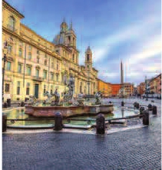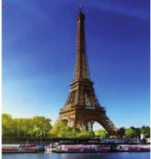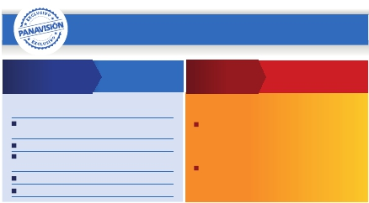

Fechas de inicio en Madrid

**Todos los Lunes**

de Marzo 2018 a Marzo 2019

Precios por persona en $ USA

**\*\*\*\***

Ciudad Ciudad

**18** días  **18** días

15 Noviembre 18 - 11 Marzo 19.............   1.910   2.165

12 Marzo - 30 Junio 18...........................   2.110   2.500

01 Julio - 31 Agosto 18..........................   1.995   2.300

01 Septiembre - 14 Noviembre 18.........   2.110   2.500

Spto. barco Roma-Barcelona.................    270    270

Suplemento hab. individual ....................    935   1.005

de los siglos por los artistas más ilustres. Terminaremos en

***Ciudad

****          ****

la magníﬁca Plaza de San Pedro, la Columnata de la misma,

una de las más grandes del mundo, es de Bernini, en cuyo

centro está el Obelisco. Tiempo libre durante el cual tendrá

oportunidad de visitar por su cuenta las Basílicas Mayores y

Catacumbas, Santa María la Mayor, la más bella y antigua (IV

siglo) de las Basílicas dedicadas a María Madre de Cristo, con

sus maravillosos mosaicos y las reliquias de la cuna de Jesús.

Se continúa hacia San Juan de Letrán. Catedral de Roma y

primera residencia de los Papas con obras de arte de la Edad

Media al Barroco. Resto del día libre. Alojamiento.

DÍA 14 (Domingo)**ROMA**

**(Excursión opcional a Nápoles y Capri)**

**Desayuno buffet.** Día libre durante el cual podrá realizar una

preciosa excursión opcional de todo el día a Nápoles y Capri.

Salida por la mañana en autocar hacia Nápoles. Una visita

panorámica de la Bahía es un espectáculo inolvidable; esto

bastaría para llevarse de la capital del Mezzogiorno italiano

un recuerdo único. Existe la posibilidad de visitar también

Pompeya (opcional). Con el guía local visitaremos los restos

de esta colonia romana que el volcán Vesubio sepultó el 24

de agosto del año 79 después de Cristo. Pasearemos por sus

empedradas calles, entraremos en algunas casas para cono-

cer mejor la vida y la exquisitez de estos pompeyanos que vi-

vieron hace casi 2.000 años. En Nápoles tomaremos el barco

que nos llevará a la isla de Capri. Paseo por Capri y visita a los

magníﬁcos jardines de Augusto. A continuación iremos al res-

taurante donde será servido el almuerzo. Por la tarde tiempo

libre para recorrer las elegantes calles, las mejores tiendas,

las exclusivas joyerías y la famosa Piazzetta con sus antiguas

cafeterías, todo ello conﬁrma la fama de Capri como “Perla

del Mediterráneo”. Al ﬁnal de la tarde regresaremos a Roma.

DÍA 15 (Lunes)**ROMA-PISA-NIZA**

**Desayuno buffet.**

**฀฀฀Pasajeros viaje 15 días:** Fin del viaje y de nuestros

servicios.

**฀฀฀Pasajeros viaje 18 días:** Salida hacia Pisa, llegada y

visita a esta ciudad toscaza que tiene un conjunto de belleza

singular en la Plaza de los Milagros. Continuación del viaje

hacia Niza. Llegada. Alojamiento.

DÍA 16 (Martes)**NIZA-MONTPELLIER-BARCELONA**

**Desayuno buffet.** Salida hacia Montpellier: continuación del

viaje hacia la frontera española. Llegada a Barcelona y visita

de la ciudad. Alojamiento.

DÍA 17 (Miércoles)**BARCELONA-ZARAGOZA-**

**MADRID**

**Desayuno buffet.** Salida hacia Zaragoza. Visita panorámica

incluida de la Basílica del Pilar y continuación del viaje hacia

Madrid. Llegada a Madrid, paseo incluido por la Plaza Mayor

y alojamiento.

DÍA 18 (Jueves)**MADRID**

**Desayuno buffet.** Fin del viaje y de nuestros servicios.

**Opción viaje en barco de Roma a Barcelona**

**Crucero por el Mediterráneo**

DÍA 15 (Lunes)**ROMA-BARCELONA**

**Desayuno buffet.** Traslado a Civitavechia y embarque en el

Crucero con destino Barcelona. Día y noche a bordo. Acomo-

dación en camarote doble.

DÍA 16 (Martes)**BARCELONA Día de Crucero**

Desayuno incluido. Día de navegación hasta las 18.30 horas

que llegaremos a Barcelona. Tiempo libre en el barco para

disfrutar de sus maravillosas instalaciones. Desembarque

y visita de la ciudad. Recorreremos los lugares más típicos

y pintorescos de Barcelona, como la Sagrada Familia, el

Paseo de Gracia, Plaza de Cataluña (centro neurálgico de

la ciudad), las Ramblas (emblemático paseo de la ciudad que

discurre entre la Plaza de Cataluña y el puerto antiguo), etc.

Alojamiento.

DÍA 17 (Miércoles)**BARCELONA-ZARAGOZA-**

**MADRID**

**Desayuno buffet.** Salida hacia Zaragoza. Visita panorámica

incluida de la Basílica del Pilar y continuación del viaje hacia

Madrid. Llegada a Madrid, paseo incluido por la Plaza Mayor

y alojamiento.

DÍA 18 (Viernes)**MADRID**

**Desayuno buffet.** Fin del viaje y de nuestros servicios.

**15** días  **15** días

15 Noviembre 18 - 11 Marzo 19.............   1.575   1.790

12 Marzo - 30 Junio 18...........................   1.740   2.120

01 Julio - 31 Agosto 18..........................   1.660   1.935

01 Septiembre - 14 Noviembre 18.........   1.740   2.120

Suplemento hab. individual ....................    770    840

Hoteles previstos o similares

/

Centro ciudad

**Burdeos**

Campanile Le Lac       Misma opción

**París**

R. Bois Colombes       Mercure La Defense

**Frankfurt**

Novotel City            Misma opción

**Mulhouse**

Novotel

Ibis Centre Filature       Misma opción

**Venecia**

Villa Fiorita

Le Terrazze             Misma opción

Base Hotel

Brioni

**Florencia**

The Gate               H. C. Di Malta

Villa Gabrielle           Hotel Glance

Raffaello                Palazzo Ricasoli

West Florence

**Roma**

Fleming                Hotel Cicerone

Aran Mantegna          Gran H. Genova

**Niza**

Apogia                 Misma opción

**Barcelona**

Novotel Cornellá         Misma opción

Madrid

Hotel Praga             Rafael Atocha

Incluido en el tour

**Traslado** aeropuerto-hotel el día de llegada.

**Guía acompañante** durante todo el viaje.

**Visitas con guia local:** París, Venecia, Florencia,

Roma, Barcelona y Madrid (según opción).

**Visitas explicadas por nuestro guia:** Frankfurt,

Heidelberg, Verona, Padua, Asis, Paseo por el

Trastévere, Pisa, Niza, Barcelona, Zaragoza,

Paseo por el Trastévere y la Plaza Mayor.

**Comidas:** desayuno buffet diario + 2 cenas.

Ventajas exclusivas PANAVISION

**Otros atractivos incluidos:** Crucero por el Rhin,

Visita a una Fábrica de cristal de Murano.

**Alojamientos** en hoteles previstos o similares.

**Autopullman** para el recorrido terrestre.

Paquete

complementario por

365$

Venta

anticipada

Ahorra

hasta

119$

**i**

**Seguro de viaje.**

Información útil

añade todo esto a tu viaje

6 comidas extras:

días 7, 8, 11, 12, 13 y 14.

Iluminaciónes de París

Subida al 2º piso de la Torre Eiffel

y paseo en barco por el Sena

Paseo en góndola

Roma barroca

Gratis, reservando con:

90 días antes de la fecha de salida:

60 días antes de la fecha de salida:

31 PANAVISIÓN

Cuando el trayecto Madrid-París, el número de pax sea in-

ferior a 10, el trayecto se efectuará en avión pernoctando en

París en lugar de Burdeos.

Cuando para el trayecto París-Milán el número de pax sea

inferior a 10 el trayecto se efectuará en avión o tren pernoc-

tándose en París en vez de Frankfurt y en Milán en lugar de

Mulhouse, resto del viaje igual.

El boleto aéreo será a cargo de Panavisión-Tours.

Cuando para el trayecto Roma-Niza-Barcelona el número

de pasajeros sea inferior a 10, facilitaríamos el trayecto en

avión o barco (Roma-Barcelona) El día 15º se pernoctará

en Barcelona o noche a bordo en lugar de Niza. El tra-

yecto Barcelona-Madrid será también en avión, a cargo de

Panavisión y según nuestro criterio operativo.

Ver fechas de Ferias y Congresos en pág. 254.